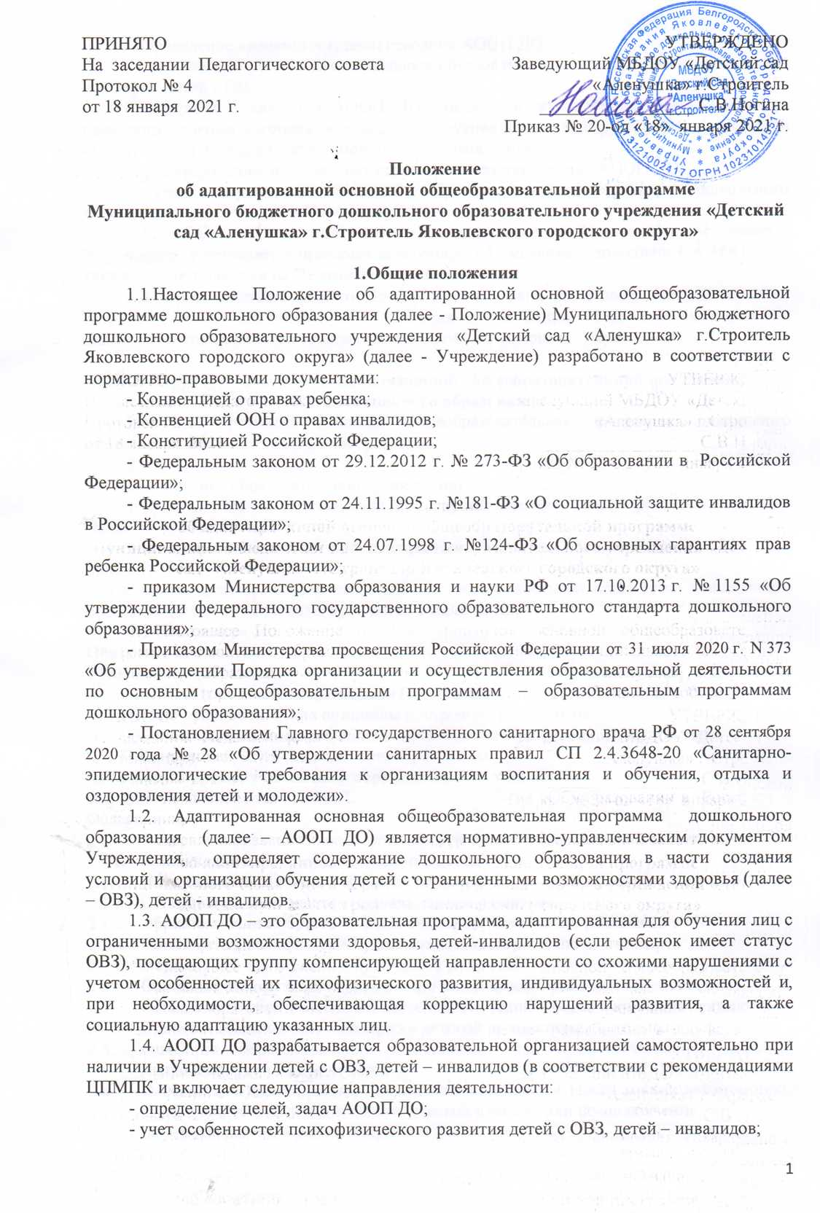
- определение временных границ освоения АООП ДО;
- создание в Учреждении специальных образовательных условий для определенной категории детей с ОВЗ;
- участие в реализации АООП ДО педагогов, узких специалистов (педагога-психолога, учителя-логопеда, музыкального руководителя, инструктора по физической культуре), при необходимости - медицинского работника;
- проектирование необходимых структурных составляющих АООП ДО;
- учет направлений основной образовательной программы дошкольного образования, реализуемой в Учреждении.
1.5. АООП ДО рассматривается и принимается Педагогическим советом Учреждения, утверждается приказом заведующего. Изменения и дополнения в АООП ДО также рассматриваются на Педагогическом совете.
1.6. Срок действия данного Положения не ограничен. Положение действует до принятия нового. Изменения и дополнения в настоящее Положение вносятся на Педагогическом совете, утверждаются приказом заведующего Учреждения.

2. Структура адаптированной основной общеобразовательной программы дошкольного образования
2.1. Адаптированная основная общеобразовательная программа дошкольного образования состоит из следующих разделов:
2.1.1. Титульный лист.
- наименование образовательной организации
- гриф согласования (с указанием даты проведения и номера протокола заседания Педагогического совета)
- гриф утверждения АООП ДО заведующим Учреждения (с указанием даты, номера приказа)
- название адаптированной основной общеобразовательной программы дошкольного образования с указанием категории детей с ОВЗ.
2.2. Целевой раздел:
Обязательная часть
1.Пояснительная записка
  - Цели и задачи реализации Программы
  - Педагогические принципы построения Программы
  - Значимые для разработки и реализации Программы характеристики.
- Планируемые результаты освоения Программы
Часть, формируемая участниками образовательных отношений
II.СОДЕРЖАТЕЛЬНЫЙ РАЗДЕЛ
Обязательная часть
  - Описание образовательной деятельности в соответствии с направлениями развития ребенка по пяти образовательным областям
    - Образовательная область «Речевое развитие»
    - Образовательная область «Познавательное развитие»
    - Образовательная область «Социально-коммуникативное развитие»
    - Образовательная область «Художественно-эстетическое развитие»
    - Образовательная область «Физическое развитие»
  - Основные направления коррекционно-развивающей работы
  - Особенности образовательной деятельности разных видов и культурных практик
  - Способы и направления поддержки детской инициативы
  - Описание образовательной деятельности по профессиональной коррекции нарушений развития речи детей
  - Особенности взаимодействия педагогического коллектива с семьями воспитанников
  - Особенности организации педагогической диагностики и мониторинга
  - Преемственность в работе МБДОУ и школы
  - Взаимодействие с социальными партнерами
Часть, формируемая участниками образовательных отношений
III. ОРГАНИЗАЦИОННЫЙ РАЗДЕЛ
Обязательная часть
- Методическое обеспечение программы. Средства обучения и воспитания
- Организация режима пребывания детей в образовательном учреждении
- Особенности традиционных событий, праздников, мероприятий
- Особенности организации развивающей предметно-пространственной среды
Часть, формируемая участниками образовательных отношений
IV. Дополнительный раздел
Краткая презентация Образовательной программы
2.6. Приложения (при наличии)

3. Адаптированная основная общеобразовательная программа дошкольного образования разрабатывается на основе:
- основной образовательной программы дошкольного образования Учреждения;
- примерных вариативных адаптированных основных общеобразовательных программ для разных категорий детей с ОВЗ и детей-инвалидов.

4. Рассмотрение и утверждение адаптированной основной общеобразовательной программы дошкольного образования
4.1. АООП ДО рассматривается и принимается на установочном Педагогическом совете в начале учебного года.
4.2. Если дети зачисляются в группу компенсирующей направленности в течение учебного года по результатам ТПМПК (ЦПМПК), то на плановом (внеплановом) Педагогическом совете АООП ДО проходит процедуру внесения изменений и дополнений.

5. Оформление адаптированной основной общеобразовательной программы дошкольного образования
5.1. АООП ДО в печатном варианте оформляется на листах бумаги формата А 4, шрифт TimesNew Roman, размер 14, интервал 1.
5.2. АООП ДО хранится на бумажном и электронном носителе.

6. Ответственность за реализацию адаптированной основной общеобразовательной программы дошкольного образования
6.1.Ответственность за полноту и качество реализации АООП ДО возлагается на педагогов Учреждения: педагога-психолога, учителя-логопеда, старшего воспитателя, воспитателей групп компенсирующей направленности, музыкального руководителя, инструктора по физической культуре, медицинскую сестру и других специалистов, организующих образовательную деятельность с детьми ОВЗ.
6.2.Ответственность проведения контроля за полнотой реализации АООП ДО возлагается на заведующего Учреждения.

7. Хранение адаптированной основной общеобразовательной программы дошкольного образования
7.1. К АООП ДО имеют доступ: заведующий, старший воспитатель, педагог-психолог, учитель-логопед, воспитатели групп компенсирующей направленности, музыкальный руководитель, инструктор по физической культуре, медицинская сестра и другие специалисты, организующие образовательную деятельность с детьми ОВЗ.
7.2. АООП ДО хранится 3 года после истечения срока ее действия в методическом кабинете.

